Iktatószám: FE/043/01164-6/2016

Nincs influenza aktivitás
Sajtóközlemény az influenza helyzetről, 2016. május 11.

A megye területén a figyelőszolgálatban résztvevő orvosok jelentései alapján 2016. 18. hetében (2016. május 2. és május 8. között) végzett becslés szerint a megye területén 20 fő, az előző hetinél 70,6%-al kevesebb beteg fordult orvoshoz influenzaszerű tünetekkel. A 100 ezer lakosra vonatkoztatott megyei megbetegedési arány 4,9%_{ooo}-nek bizonyult.
Az influenzaszerű megbetegedésekkel orvoshoz forduló betegek aránya egy járási népegészségügyi osztály illetékességi területén csökkent, két járási népegészségügyi osztály illetékességi területén változatlan.
A területi megbetegedési arány a Székesfehérvári Járási Hivatal Népegészségügyi Osztály illetékességi területén 9,5%_{ooo} (előző héthez képest 70,6%-os csökkenés). A Dunaújvárosi Járási Hivatal Népegészségügyi Osztály és a Móri Járási Hivatal Népegészségügyi Osztály illetékességi területén influenzaszerű megbetegedéssel nem fordultak orvoshoz a jelentés hetében. A megye egész területén a 100 ezer lakosra vonatkoztatott megbetegedési arány az utóbbi tizenegy hétben fokozatos csökkenést mutatott, a 100 ezer lakosra vonatkoztatott megbetegedési arány mindhárom Járási Népegészségügyi osztály területén a járványos küszöb alatt van. Az átlagos megbetegedési arány alapján nincs influenza aktivitás.

Az influenzaszerű tünetekkel orvoshoz forduló betegek 20,0%-a a 0-14 éves; 60,0%-a a 15-34 éves; 20,0%-a a 35-59 éves korosztályából került ki. A 60 évesek és az e fölöttiek korcsoportjába tartozók közül nem jelentettek beteget. A betegek több mint felét a fiatal felnőttek köréből jelentették.

A 18. naptári héten a megye illetékességi területéről érkezett vizsgálati anyagokból a virológiai vizsgálatok nem azonosítottak influenzavírust.

Influenzaszerű megbetegedések halmozódásáról a 18. héten nem érkezett jelentés.

Magyarországon a légúti mintákból 2015. 40. hetétől a jelentés elkészítéséig, az eddig vizsgált mintákból összesen 120 főnél influenza A, 317 főnél influenza B vírus okozta fertőzést igazoltak. Harminchét betegnél Légúti óriássejtes vírus és kilenc esetben pedig Adenovírus kóroki szerepét állapították meg.
Megyénk területéről az előzőekben már jelzett 3 influenza A és 7 influenza B vírus került azonosításra.

Influenza figyelőszolgálat adatai 2015/2016. évi influenza szezonban, Fejér megyében
Morbiditás 100 ezer lakosra

Járási Népegészségügyi Osztály illetékességi területe | 16.hét | 17.hét | 18.hét
Dunaújváros, Sárbogárd | 0,0 | 0,0 | 0,0
Mór, Bicske | 5,1 | 0,0 | 0,0
Székesfehérvár | 37,8 | 32,1 | 9,5
FEJÉR MEGYE | 20,5 | 16,6 | 4,9

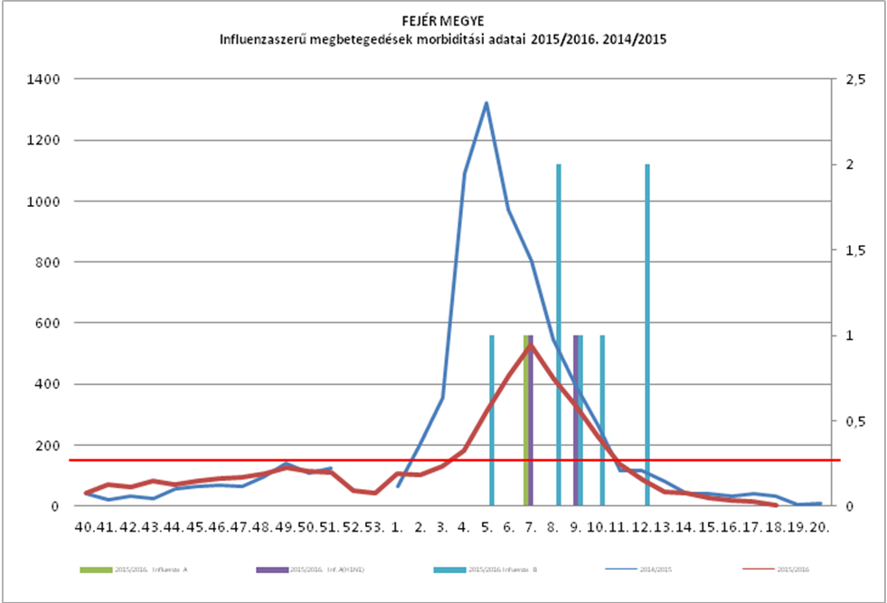

A 18. héten egy járási népegészségügyi osztály illetékességi területén kevesebb beteget regisztráltak influenzaszerű tünetekkel, mint az előző héten. Két járási népegészségügyi osztály illetékességi területén továbbra sem jelentettek beteget. Az elmúlt héthez viszonyítva az orvosnál megjelent betegek között nőtt a gyermekek, a fiatal felnőttek aránya. A legkevésbé érintett korosztály a 60 éven felülieké volt.

Az influenza aktivitás mindhárom Járási Népegészségügyi Osztály illetékességi területén és a megye egészét nézve a járványos küszöbérték alá esett vissza, nincs influenza aktivitás.

Székesfehérvár, 2016. május 11.

A tájékoztatást adta a Fejér Megyei Kormányhivatal Népegészségügyi Főosztály részéről:

Dr. Müller Cecília Dr. Krisztián Erika
megyei tiszti főorvos járványügyi osztályvezető főorvos

Tisztelettel:
Dr. Simon László
kormánymegbízott
nevében és megbízásából

Dr. Krisztián Erika
járványügyi osztályvezető főorvos

